杭州师范大学国际服务工程学院（信息科学与工程学院）
2013-2014学年第一学期期末考试

《计算机原理》试卷（A）标准答案

- 选择题（共30分，每题2分）

1 | 2 | 3 | 4 | 5 | 6 | 7 | 8 | 9 | 10 | 11 | 12 | 13 | 14 | 15
B | C | B | D | A | B | C | C | A | A | C | B | C | D | C

- 填空题（共20分，每题1分）
1．（1） 1010111 ，（2） 1101001 ，（3） 1101000 。
2．（4） -0.75 ×2⁴ 或 -12 。
3．（5） 反码 ，（6） 补码 。
4．（7） 01011011 。
5．（8） 相反 。
6．（9） 操作码 （10） 地址码 。
7．（11） 控制字段 （12） 下址字段 。
8．（13） 容量 、（14） 速度 、（15） 价格/位 。
9.（16） 程序计数器（PC）、（17）指令寄存器（IR）、
（18）指令译码器或操作码译码器、（19）脉冲源及启停线路、
（20）时序控制信号形成部件。

- 问答题（10分）
阶码：(2分)
最大值为：0111,1111B (127D)
最小值为：1000,0000B (-128D)
尾数：（3分）
最大正尾数为：0.111,1111,…,1111B (1-2⁻²³D)
最小负尾数为：1.000,0000,…,0000B ( -1D)
绝对值最小的规格化尾数：0.100,0000,…,0000B（2⁻¹）

（1）最大正数为最大正尾数与最大阶码的组合：（1-2⁻²³）*2¹²⁷ (2分)
（2）最小负数为最小负尾数与最大阶码的组合：-1*2¹²⁷= -2¹²⁷ (2分)
（3）绝对值最小的数为：2⁻¹*2⁻¹²⁸ (1分)

- 分析题（10分）
指令的执行分以下微指令阶段：取指、计算地址、寄存器的数与0加送DR、DR值保存到内存。（2分）
- 指阶段，所需控制信号为： （2分）
PC→AB，ADS，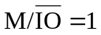，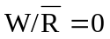，DB→IR，PC+1
- 算地址阶段，所需控制信号为：（2分）
rs1→GR，（rs1）→ALU，disp→ALU，+ ，ALU→AR
- 存器的数与0加送DR，所需控制信号为：（2分）
0→ALU，rs→GR，（rs）→GR，+，ALU→DR
- DR值保存到内存，所需控制信号为：（2分）
AR→AB，ADS，，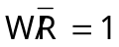，DR→DB

- 绘图题（10分）

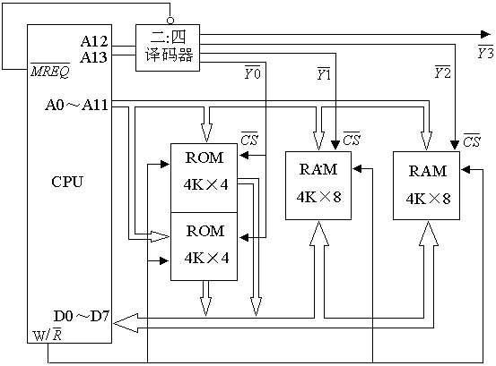
数据线：3分
地址线：4分
控制线：3分

六、计算题（20分，每题10分）
1．解：
（1）因为主存容量为4MB，所以主存地址一共22位 （1分）
CACHE组的数量=8KB/（2*32）=128=2⁷ （1分）
所以主存地址应安排成以下格式：
标记 组号 块内地址
10位 7位 5位 （2分）
（2）依题意可知，64个字节处于2个块中，而每块的第一个字节不命中，其余字节均命中，所以命中率为
[（64-2）/64]*100%=96.9% （3分）
（3）j = ( i mod 2^{c’} ) * 2^{r} + k， 其中k=0或1 （1分）
=（1118 mod 2⁷）* 2 + k
=94 * 2 + k
=188 + k
所以，j=188或189
即：主存的第1118块对应CACHE的第188或189块 （2分）
2.
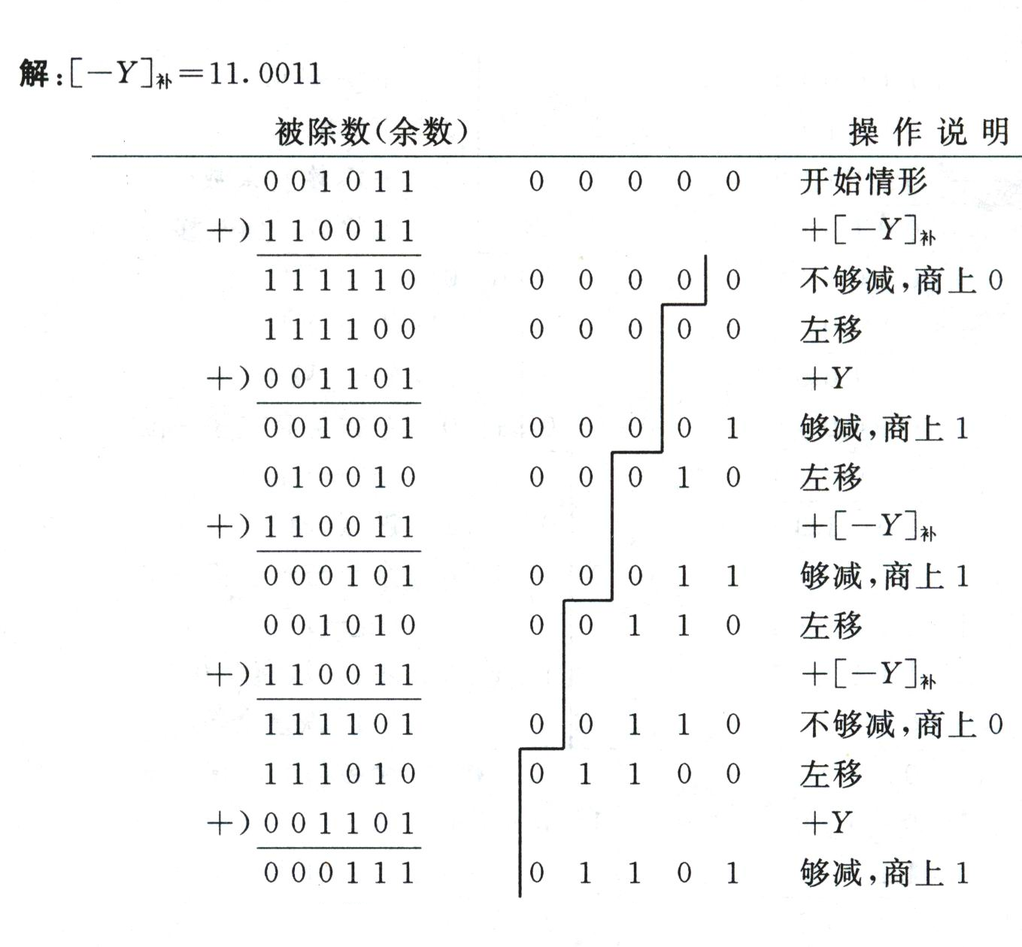 (8分)
所以X/Y的商为0.1101，余数为0.0111×2⁻⁴ （2分）

